UBS-5008透過Radius做802.1x的驗證(Windows 2003 Server IAS Server Radius server IEEE 802.1x)

Writer by 門神janusLin
Date:2010/11/11

個資法開始
我們要讓來賓連入公司網路的機會都沒有
小弟曾經表演過很多次在Switch端TEST入侵
這方法可以阻擋類似小弟這樣的人
或是來賓不小心把病毒給渡進公司

IEEE 802.1x的Radius Server驗證再搭配上UBLink.org的SwitchViewerPro更是天衣無縫

Windows Server 2003內建的是IAS Service網際網路驗證服務
Windows Server 2008內建的是NPS網路驗證與存取服務
首先先設定UBS-5008 Giga Switch的Radius IEEE 802.1X驗證
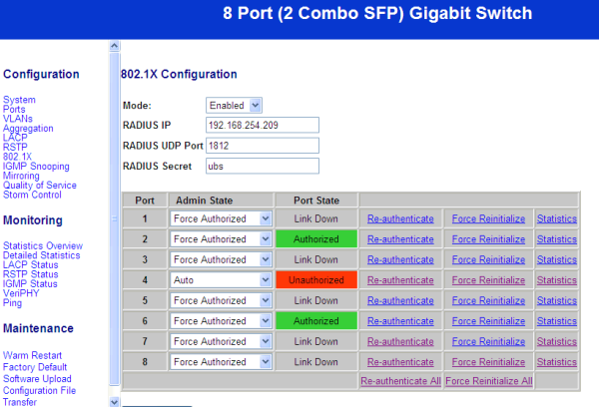
在UBS-5008 Giga switch開啟WebUI設定802.1X Configuration
Mode:Enabled
RADIUS IP
RADIUS UDP Port
RADIUS Secret
我們使用第4 Port改成Auto做驗證
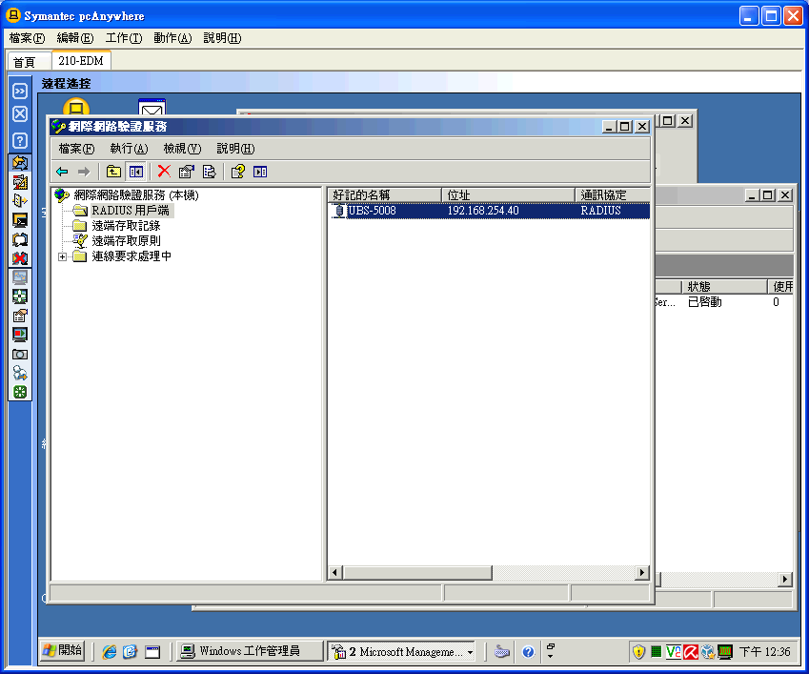
新增一個Radius Client為UBS-5008
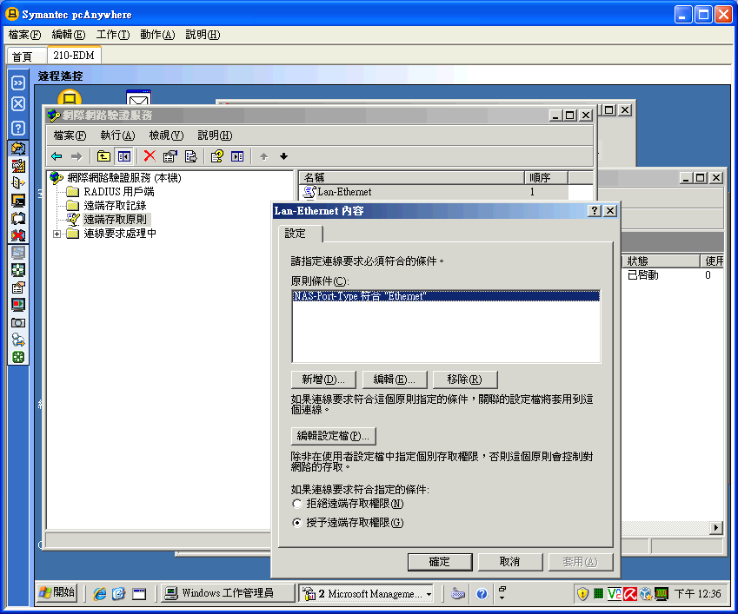
遠端存取原則新增NAS-Port-Type符合Ethernet
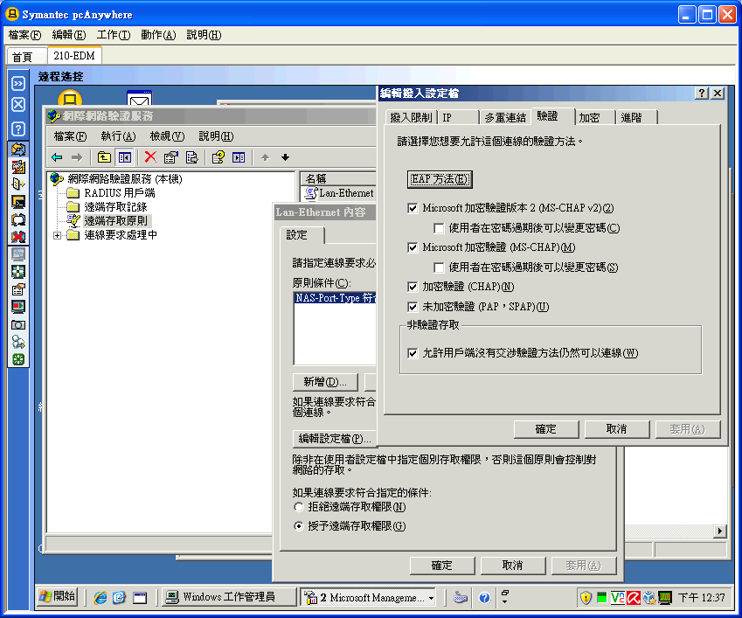
EAP一樣全勾選
一般是設定這樣就好了,但是一直驗證不會過,花了我好幾天的時間研究文件
終於在一份Microsoft的
Deployment of IEEE 802.1X for Wired Networks Using Microsoft Windows
發現最大的問題所在
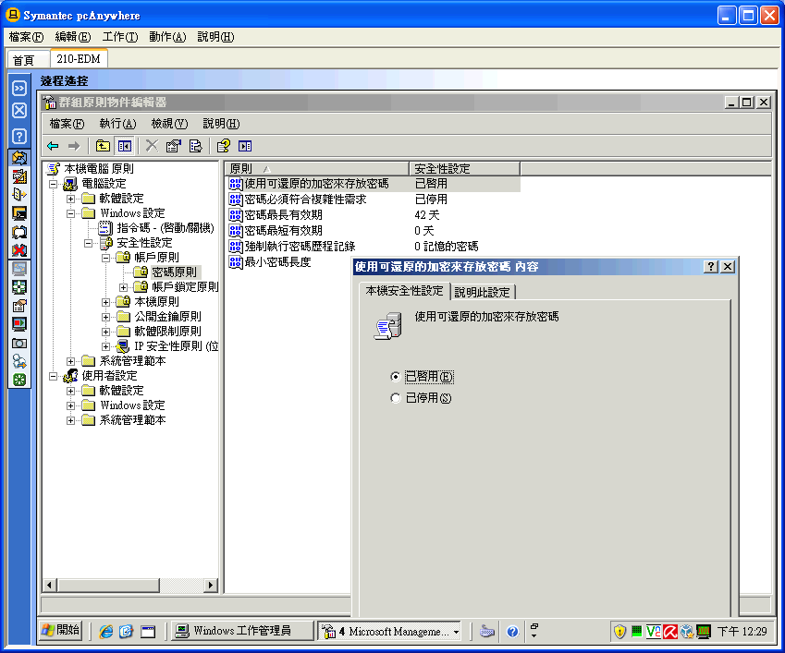
竟然跟這個關
Group Policy內的密碼原則
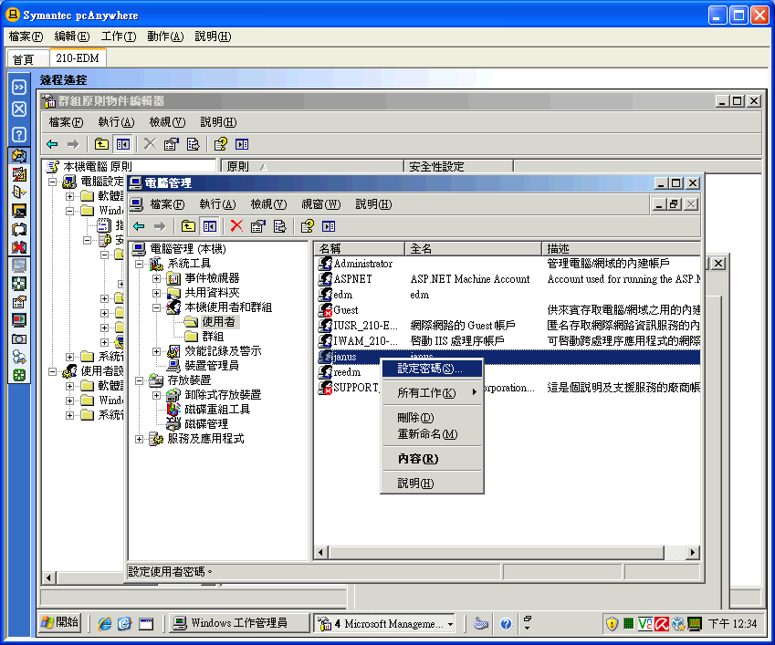
需要重設一次密碼
就好了
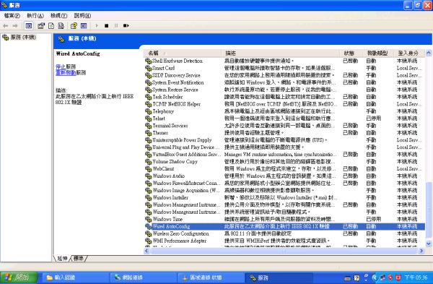
在Windows XP的電腦
預設是沒有開啟IEEE 802.1X的驗證的
所以我們必需在服務那邊開啟Wired AutoConfig
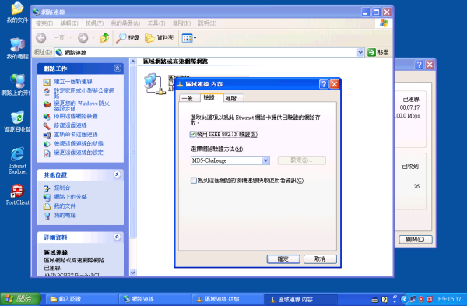
開啟之後會在區域網路的內容看見多出一個驗證的選項
我們先試MD5-Challenge
這是比較簡單的方式
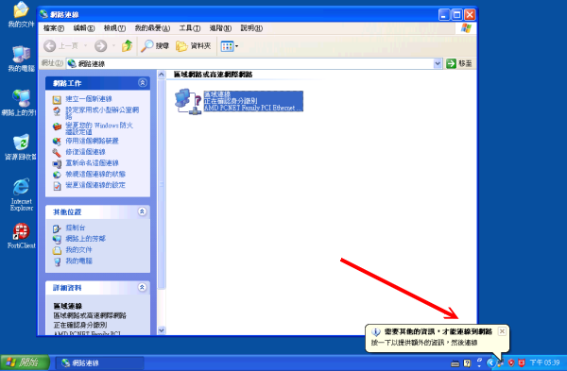
更改之後
注意右下角
按一下之後會跳出驗證視窗
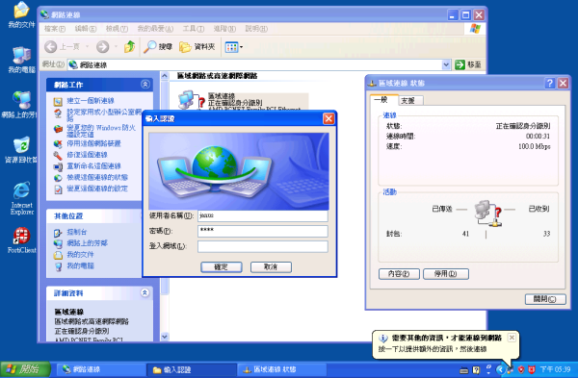
輸入
使用者名稱
密碼
登入網域
點確定
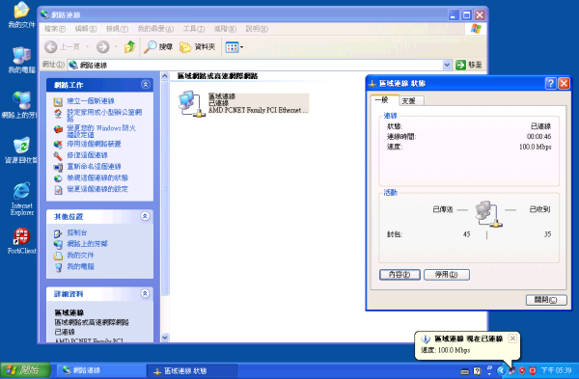
通過驗證之後就連上線了
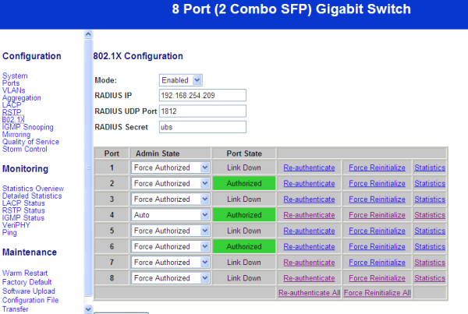
而在UBS-5008的Switch設定畫面
也可以看見該Port順利驗證上網了

以上對該產品還有其他問題
請洽本公司各區服務處

